EUCARISTIA
COM O RITO DO ENVIO DOS CATEQUISTAS
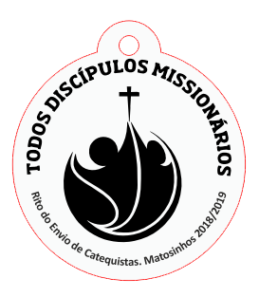

Igreja Paroquial da Senhora da Hora
22 de setembro de 2018
ritos iniciais
Procissão e cântico de entrada
Saudação inicial
Ato penitencial

Catequista 1: Senhor, nós Vos pedimos perdão, pela inveja, rivalidade e ciúme, que minam as nossas relações de fraternidade e de confiança.
P. Senhor, tende piedade de nós!
Assembleia: Senhor, tende piedade de nós!

Catequista 2: Cristo, nós Vos pedimos perdão, pela avareza e pela cobiça, que estrangulam o nosso desejo de dar, de ajudar e de servir.
P. Cristo, tende piedade de nós!
Assembleia: Cristo, tende piedade de nós!

Catequista 3: Senhor, nós Vos pedimos perdão, pelos nossos conflitos estéreis, que impedem o florescer da justiça e o frutificar da Paz.
P. Senhor, tende piedade de nós!
Assembleia: Senhor, tende piedade de nós!

Hino do Glória
Oração coleta

liturgia da palavra
1.ª leitura: Sab 2,12.17-20
Salmo: Sl 53 (54)
2.ª leitura: Tg 3,16-4,3
Aclamação ao Evangelho: Aleluia…
Evangelho: Mc 9,30-37
Homilia
Credo batismal [R. Sim, creio!]
Oração dos fiéis – feita por 2 catequistas e 2 escuteiros dirigentes

P. Deus, que sustenta a nossa vida, vem em auxílio da nossa fraqueza. Neste início do ano pastoral, invoquemos a sua graça para que todos os homens se salvem e cheguem ao conhecimento da verdade. R. Ouvi-nos, Senhor!

- Pela Santa Igreja:
para que se deixe guiar pela sabedoria do alto,
apresentando-se diante dos homens
como humilde serva do Reino de Deus.
Oremos, irmãos. R.

- Pelos que exercem o poder como serviço:
para que evitem os conflitos e as guerras
e semeiem, sem nunca se cansarem,
o fruto da justiça, na paz.
Oremos, irmãos. R.

- Pelos nossos catequistas
e demais educadores da fé:
para que acolham e recebam a Cristo
naqueles que lhes são confiados.
Oremos, irmãos. R.

- Por todos nós aqui presentes:
para que vivamos e cresçamos
como verdadeiros discípulos missionários,
que seguem a Cristo, O servem e O testemunham.
Oremos, irmãos. R.
P. Senhor nosso Deus, ouvi as nossas preces e concedei-nos em abundância o que Vos pedimos com fé. Por N.S.J.C., vosso Filho, que é Deus convosco na unidade do Espírito Santo. R. Ámen.

liturgia eucarística

Apresentação dos dons e cântico de ofertório – 2 catequistas apresentam a píxide com as hóstias e o cálice com o vinho; os escuteiros apresentam as ofertas.
Oração sobre as oblatas
Prefácio e O.E. da Oração Eucarística V/C (Missal, pp. 1169 ss)
Ritos da Comunhão – do Pai-Nosso à oração pós-comunhão

ritos finais

Entrega das medalhas pelos escuteiros aos catequistas
– depois da distribuição da Comunhão
Compromisso dos catequistas – a seguir à oração pós-comunhão

Padre Gonçalo: Caríssimos catequistas, recebestes uma pequenina medalha num colar, com a imagem que sinaliza e acompanha o lema deste ano pastoral: “Todos discípulos missionários”. Que esta divisa, que trazeis agora ao peito, “Todos discípulos missionários”, vos recorde que não podeis anunciar Jesus Cristo, de alma e coração, como missionários, se não O tiverdes encontrado, seguido e servido como discípulos. Que esta divisa vos recorde igualmente que não podeis encontrar, seguir e servir o Senhor, como discípulos, se não O anunciardes e proclamardes aos outros como missionários. “Não digamos mais que somos «discípulos» e «missionários», mas sempre que somos «discípulos missionários»” (cf. EG 120).
O Bispo, voltado para os catequistas, conclui dizendo:
P. Caríssimos catequistas: prestes a iniciarmos juntos um novo ano pastoral, que é também um ano missionário, desejais agora renovar, diante da Igreja, o vosso propósito de assumir a graça e as exigências próprias do vosso Batismo, a fim de vos tornardes todos discípulos missionários de Cristo. Pergunto-vos:

- P. Quereis tornar-vos discípulos missionários de Cristo, na medida em que vos deixais encontrar com o amor de Deus, em Jesus Cristo?
R. Sim, quero. Podeis enviar-me!

- P. Quereis viver, vós mesmos, a experiência pessoal do encontro com Cristo e crescer no conhecimento íntimo e amoroso da sua Pessoa, do qual brota o desejo ardente de O anunciar aos outros?
R. Sim, quero. Podeis enviar-me!

- P. Quereis ser mensageiros e portadores da alegria do Evangelho, que enche o coração e a vida inteira daqueles que se encontram com Cristo?
R. Sim, quero. Podeis enviar-me!

- P. Quereis ser verdadeiros colaboradores dos pais na educação da fé e mediadores autênticos do encontro com Cristo, que dá à vida um novo horizonte e um rumo decisivo?
R. Sim, quero. Podeis enviar-me!

- P. Quereis procurar a sabedoria do alto, que se revela nos mais pobres e pequeninos, para vos tornardes bons guias espirituais, que acompanham os outros no caminho da Cruz gloriosa do Senhor?
R. Sim, quero. Podeis enviar-me!
- P. Quereis crescer, em comunidade, como verdadeiros evangelizadores com espírito, cheios de audácia e de ardor missionários, começando por vos deixardes evangelizar a vós mesmos?
R. Sim, quero. Podeis enviar-me!

- P. Quereis ser santos e humildes servidores do Reino de Deus, de modo que a vossa própria vida anuncie, contagie e irradie, nos catequizandos, a beleza e a alegria do Evangelho?
R. Sim, quero. Podeis enviar-me!

Então o celebrante, de braços abertos, diz a oração de bênção:

P. Confirmai, Senhor,
nosso Deus e nosso Pai,
com a vossa bênção  paterna,
a decisão destes vossos servos e servas catequistas,
que desejam dedicar-se ao anúncio da Palavra,
para fazerem da catequese
experiência da alegria do encontro
com o vosso Filho Jesus Cristo.

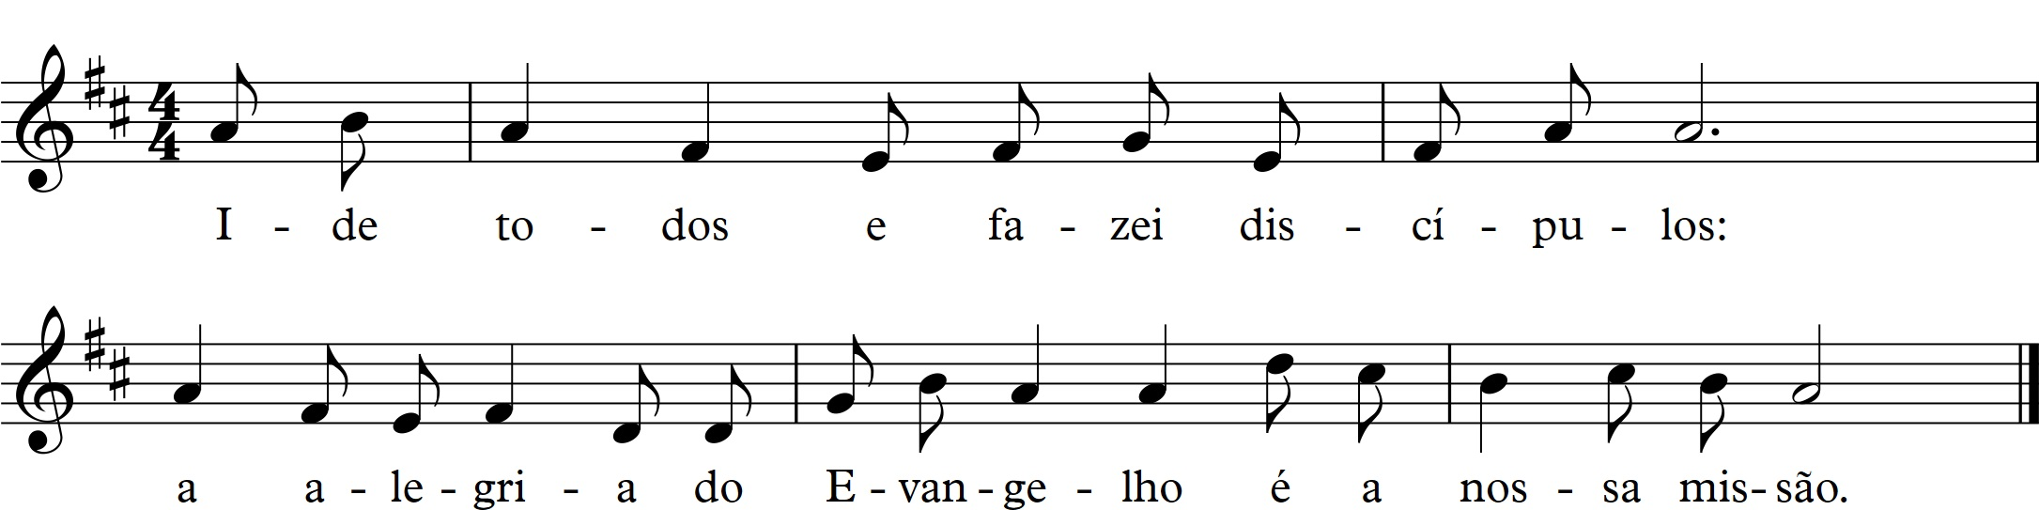

P. Nós vos pedimos, Pai Santo,
que estes humildes servidores da alegria do Evangelho
Vos amem, conheçam e procurem,
sigam com alegria o vosso Filho e O sirvam generosamente,
guiados pela sabedoria que vem do alto.

P. Nós Vos pedimos, Pai Santo,
que, pela graça do Espírito Santo,
eles se dediquem continuamente à leitura e meditação da vossa Palavra,
sejam diligentes no estudo da doutrina da Igreja,
permaneçam fiéis à oração e à celebração dos sacramentos.

P. Que estes catequistas sejam criativos e ousados
no anúncio e no testemunho da própria vida, rica de boas obras.
Nós Vo-lo pedimos,
por Nosso Senhor Jesus Cristo, vosso Filho,
que é Deus convosco na unidade do Espírito Santo.
R. Ámen.
Aspersão com água benta sobre os catequistas e cântico batismal ou de envio

Bênção solene

P. O Senhor esteja convosco.
R. Ele está no meio de nós!

Diácono: Queridos catequistas e demais educadores da fé, inclinai-vos para a bênção e a cada invocação, respondei “Ámen”.

P. Deus, que em Cristo manifestou a sua caridade e verdade, faça de vós mensageiros do Evangelho e testemunhas do seu amor no mundo. R. Ámen.

P. Nosso Senhor Jesus Cristo, que prometeu estar presente na sua Igreja até ao fim dos tempos, confirme as vossas obras e as vossas palavras. R. Ámen.

P. O Espírito do Senhor esteja sobre vós, para que possais ajudar os ministros da sua Palavra. R. Ámen.

Por fim abençoa todos os presentes, dizendo:

P. E a vós todos aqui presentes, abençoe-vos Deus todo-poderoso, Pai, Filho  e Espírito Santo.
R. Ámen.

Despedida

Diácono: Todos discípulos missionários. Da missa à missão, ide em paz e que o Senhor vos acompanhe.
R. Graças a Deus.

Procissão de saída
Cântico final

